DAFTAR SIMBOL

1. Simbol Flowmap
Simbol | Nama | Keterangan
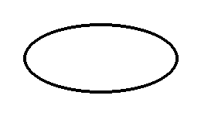 | Terminal | Menyatakan dimulai serta diakhirinya suatu proses/program (contoh: Mulai, Selesai).
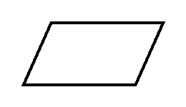 | Input/Output | Menjelaskan proses masukan maupun keluaran data, misalnya proses pengumpulan data.
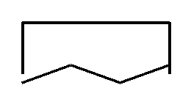 | Dokumen | Menyatakan dokumen atau data yang dihasilkan maupun digunakan dalam proses, dapat berupa dokumen tercetak.
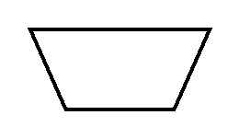 | Proses Manual | Menyatakan kegiatan proses yang dilakukan secara manual oleh manusia, seperti merekap atau bermusyawarah.
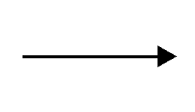 | Garis Alir (Flow Direction) | Menghubungkan satu simbol dengan simbol lainnya serta menunjukkan arah aliran proses.

2. Simbol Use Case Diagram
Simbol | Nama | Keterangan
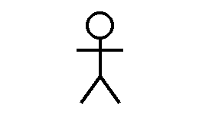 | Actor | Menggambarkan pengguna atau pihak luar yang berinteraksi langsung dengan sistem, misalnya Admin.
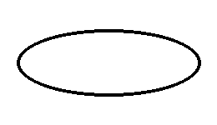 | Use Case | Menggambarkan fungsi atau layanan yang disediakan sistem bagi actor, misalnya Login atau Mengelola Data Siswa.
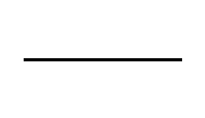 | Association | Menghubungkan actor dengan use case yang menunjukkan interaksi di antara keduanya.
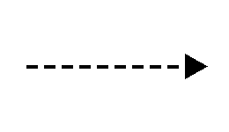 | Extend | Menyatakan bahwa suatu use case merupakan tambahan/perluasan fungsi dari use case lain secara opsional, digambarkan dengan garis putus-putus berpanah disertai label «extend».

3. Simbol Activity Diagram
Simbol | Nama | Keterangan
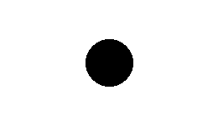 | Initial Node | Menyatakan awal dimulainya suatu aktivitas atau alur kerja pada sistem.
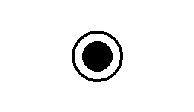 | Final Node (Activity Final) | Menyatakan akhir dari seluruh aktivitas atau alur kerja pada sistem.
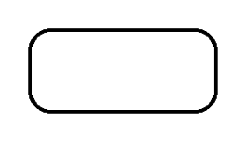 | Activity | Menggambarkan suatu aktivitas atau tindakan yang dilakukan oleh actor maupun sistem, misalnya Isi Data Siswa Baru.
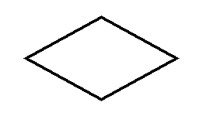 | Decision | Menyatakan pilihan atau percabangan alur berdasarkan suatu kondisi tertentu (ya/tidak).
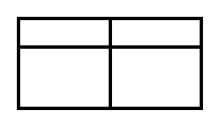 | Swimlane (Partition) | Membagi aktivitas berdasarkan actor atau entitas yang bertanggung jawab melakukannya, misalnya Admin dan Sistem.
 | Control Flow | Menunjukkan urutan atau arah perpindahan dari satu aktivitas ke aktivitas berikutnya.

4. Simbol Sequence Diagram
Simbol | Nama | Keterangan
 | Actor | Menggambarkan pengguna yang melakukan interaksi dengan sistem dalam suatu urutan waktu tertentu.
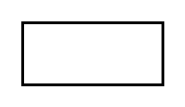 | Object/Boundary | Menggambarkan objek atau bagian sistem yang terlibat dalam interaksi, misalnya Sistem dan Database.
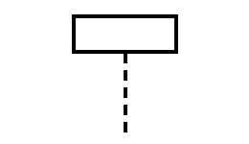 | Lifeline | Menyatakan garis hidup objek yang menunjukkan keberadaan objek tersebut selama proses interaksi berlangsung.
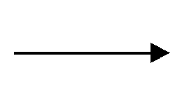 | Message (Synchronous) | Menyatakan pesan atau instruksi yang dikirim dari satu objek ke objek lain, misalnya Menekan Tombol Masuk.
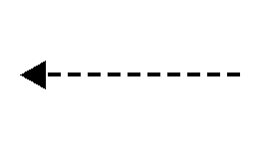 | Return Message | Menyatakan pesan balasan atau hasil dari suatu proses yang dikembalikan ke objek pemanggil, digambarkan dengan garis putus-putus.
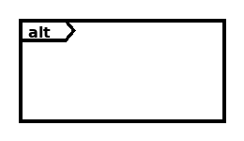 | Combined Fragment (alt) | Menyatakan blok kondisional pada interaksi, misalnya kondisi data valid atau tidak valid.

5. Simbol Class Diagram
Simbol | Nama | Keterangan
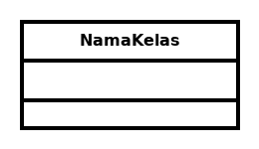 | Class | Menggambarkan kelas yang terdiri atas nama kelas, atribut, dan operasi/metode, misalnya Siswa dan Kriteria.
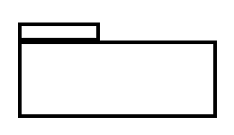 | Package | Mengelompokkan beberapa kelas yang memiliki keterkaitan ke dalam satu kesatuan, misalnya Entitas dan Kontrol.
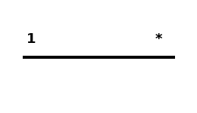 | Association dengan Multiplicity | Menghubungkan antar kelas serta menunjukkan jumlah keterhubungan (multiplicity) antar objek, misalnya 1 ke *.

6. Simbol Entity Relationship Diagram (ERD)
Simbol | Nama | Keterangan
 | Entity | Menggambarkan objek atau entitas data yang memiliki atribut, misalnya Siswa, Kriteria, dan Admin.
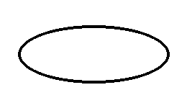 | Attribute | Menyatakan properti atau karakteristik yang dimiliki oleh suatu entitas, misalnya nama_siswa dan kelas.
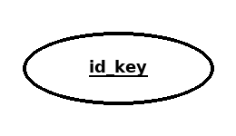 | Key Attribute | Menyatakan atribut kunci (primary key) yang menjadi identitas unik suatu entitas, digambarkan dengan garis bawah.
 | Relationship | Menyatakan hubungan yang terjadi di antara dua entitas atau lebih.
 | Connecting Line | Menghubungkan entitas dengan atribut maupun entitas dengan relationship.

